电化学原位Raman测试单
一、原位电化学Raman测试介绍

1 如果需要通气，气体蠕动模块有氮气、氩气、氧气；
2 组装原位池以后，如果客户终止测试的，需要客户承担500元工时费。（测试的特殊性，望理解）。

二、样品信息以及测试条件确认
- 样品材料成分、尺寸？Raman电解池可夹的电极片尺寸一般为10mm-25mm。
粉体催化剂（C）
- 是否为单原子或者团簇的样品？
否
- 做哪种电催化体系
电催化CO₂还原反应
- 电压窗口范围，vs.Ag/AgCl
无外加电压（不接电极时），OCV， -0.7V ~ -2.2V (vs Ag/AgCl, 0.1 M KHCO₃), 共18条曲线
- 电催化体系参比电极和对电极分别是什么
参比电极（Ag/AgCl）；对电极（Pt片）
- Raman扫描范围（扫描范围，建议扫主要峰的区域）
100 – 2200 cm-1
- 激光器波长，目前可选532或者633
633 nm
- 重点关注哪个峰在原位过程中的变化？

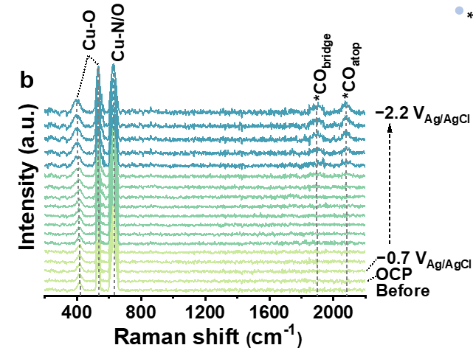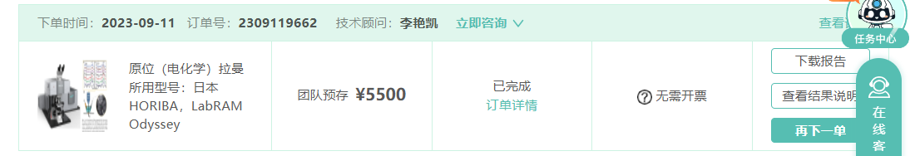
这是已测的含催化剂的结果，另外需补充一组对照试验（测试仪器需一致）。
需求是：仅含有科琴黑，分散剂（nafion）的对照实验条件下，这些CO₂RR信号峰的消失。

- 电催化体系电解液什么成分，反应的气氛有无特殊要求？
0.1 M KHCO₃；CO₂饱和（气体流速20ml/min）（体系密封，排除空气30min）；磁子搅拌（转速350 rpm）
- 如需我们制备电极，需要将浆料制备工艺说明，如需要的导电剂和粘结剂类型，以及活性物质、导电剂和粘结剂的比例。（如有特殊要求，需要自己提供）
科琴黑1 mg，分散剂1ml，28℃以下持续超声1 h至ink均匀。
分散剂（1 ml）：异丙醇740 μl，水235 μl，Nafion (5 wt.%) 25 μl
实验室滴涂方法：在直径为5mm的L型电极上滴涂分散好的分散剂3次，每次用移液枪移取8μl
- 样品Raman数据截图，主要是确认材料稳定性，是否耐激光打

- 电极测试原位前是否需要活化，如果需要请提供活化条件
否
- 如果是采用i-t测试 确认是按照恒压不同时间采点还是变压不同电压间隔采点
i-t测试，变压不同电压间隔采点。
测试要求：无外加电压（不接电极时），OCV， -0.7V ~ -2.2V (vs Ag/AgCl, 0.1 M KHCO₃), 共18条曲线，每个电位5min（电位阶跃时间可按测试条件和测试经验调整）。
- 附录类似材料原位Raman数据的参考文献，可单独发群里；如果没有相关参考文献提供的，只要峰位出现变化（含微弱变化），就认为本次测试成功了。
无
- 如果是因为隐瞒样品信息或者自己知道本材料的注意点未列出的，概不负责的哦，望理解。

